ПОЯСНИТЕЛЬНАЯ ЗАПИСКА
к проекту постановления Администрации Карталинского муниципального округа «Об определении границ прилегающих территорий, на которых не допускается розничная продажа алкогольной продукции и розничная продажа алкогольной продукции при оказании услуг общественного питания на территории Карталинского муниципального округа».

Проект постановления подготовлен в соответствии со следующими нормативными правовыми актами:

- Федеральным законом от 22.11.1995 года № 171-ФЗ «О государственном регулировании производства и оборота этилового спирта, алкогольной и спиртосодержащей продукции и об ограничении потребления (распития) алкогольной продукции»;
- Федеральным законом от 06.10.2003 года № 131-ФЗ «Об общих принципах организации местного самоуправления в Российской Федерации»;
- Федеральным законом от 20.03.2025 № 33-ФЗ «Об общих принципах организации местного самоуправления в единой системе публичной власти»;
- Постановлением Правительства Российской Федерации от 23.12.2020 года № 2220 «Об утверждении Правил определения органами местного самоуправления границ прилегающих территорий, на которых не допускается розничная продажа алкогольной продукции и розничная продажа алкогольной продукции при оказании услуг общественного питания».
Настоящий Порядок устанавливает правила об определении границ прилегающих территорий, на которых не допускается розничная продажа алкогольной продукции и розничная продажа алкогольной продукции при оказании услуг общественного питания на территории Карталинского муниципального округа.

Ответственный орган проекта нормативного правового акта: отдел экономики Администрации Карталинского муниципального округа.

Начальник отдела экономики 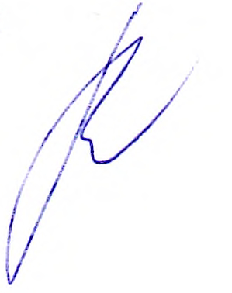 М.П. Коломиец

